Міністерство освіти та науки України

Національний університет «Львівська політехніка»

Кафедра «Електронних обчислювальних машин»



**ЗВІТ**

**з лабораторної роботи № 5**

**з дисципліни:** «Кросплатформенні засоби програмування»

**на тему:** «ВИКЛЮЧЕННЯ»

Виконав: ст. гр. КІ-35

Флик Є.В.

Прийняв:

доцент кафедри ЕОМ

Іванов Ю.С

Львів-2022

**Мета роботи:** оволодіти навиками використання механізму виключень при написанні програм мовою Java.

**ЗАВДАННЯ**

1. Створити клас, що реалізує метод обчислення виразу заданого варіантом. Написати на мові Java та налагодити програму-драйвер для розробленого класу. Результат обчислень записати у файл. При написанні програми застосувати механізм виключень для виправлення помилкових ситуацій, що можуть виникнути в процесі виконання програми. Програма має розміщуватися в пакеті Група.Прізвище.Lab5 та володіти коментарями, які дозволять автоматично згенерувати документацію до розробленого пакету.
2. Автоматично згенерувати документацію до розробленого пакету.
3. Скласти звіт про виконану роботу з приведенням тексту програми, результату її виконання та фрагменту згенерованої документації.
4. Дати відповідь на контрольні запитання.

**Варіант 22:**



**Текст програми:**

|  |
| --- |
| ***Лістинг CalcException***  */**  * package  */* package KI35.Flyk.lab5;  */**  * Class <code>CalcException</code> more precises ArithmeticException  \** ***@author*** *EOM Stuff  \** ***@version*** *1.0  */* public class CalcException extends ArithmeticException {  */**  * Constructor  */* public CalcException() {  }   */**  * Constructor with string  \** ***@param*** *cause  */* public CalcException(String cause)  {  super(cause);  } }  ***Лістинг Equations***  */**  * package  */* package KI35.Flyk.lab5; import java.io.*; */**  * Class <code>Equations</code> implements method for (tg(4*x) / x) expression  * calculation  \** ***@author*** *Flyk Yevhenii  \** ***@version*** *1.0  */* public class Equations {  */**  * Method calculates the (tg(4*x) / x) expression  \** ***@param*** *X Angle in degrees  \** ***@throws*** *CalcException  \** ***@return*** *(tg*(*4*\**x) / x)  */* public double calculator(double X) throws CalcException {  double y, radian;  radian = Math.*toRadians*(4*X);   try{  y=Math.*tan*(radian);   if(y==Double.*NaN* || y==Double.*NEGATIVE_INFINITY* || y==Double.*POSITIVE_INFINITY* || X*4==90 || X*4== -90 || X==0){  throw new ArithmeticException();  }   y=y/X;   }catch (ArithmeticException ex){  if(radian == Math.*PI*/2.0 || radian == -Math.*PI*/2.0){  throw new CalcException("Exception reason: Illegal value of X for tangent calculation");  }else if(X==0){  throw new CalcException("X is equal to 0, it is not possible to divide by 0");  }else{  throw new CalcException("Unknown reason of the exception during exception calculation");  }   }  System.*out*.println(radian);  System.*out*.println( Math.*tan*(radian)/X);  return y;  }      }  ***Лістинг EquationsApp***  */**  * package  */* package KI35.Flyk.lab5;  import java.util.Scanner; import java.io.*; import static java.lang.System.*out*; */**  * Class <code>EquationsApp</code> Implements driver for Equations class  \** ***@author*** *Flyk Yevhenii  \** ***@version*** *1.0  */* public class EquationsApp {  */**  \** ***@param*** *args  */* public static void main(String[] args) {  try  {  *out*.print("Enter file name: ");  Scanner in = new Scanner(System.*in*);  String fName = in.nextLine();  PrintWriter fout = new PrintWriter(new File(fName));   *out*.print("Enter X: ");  double X = in.nextDouble();   try  {  try  {  Equations eq = new Equations();  fout.print(eq.calculator(X));  }  finally  {  fout.flush();  fout.close();  }    }  catch (CalcException ex)  {  *out*.print(ex.getMessage());   }  }  catch (FileNotFoundException ex)  {  *out*.print("Exception reason: Perhaps wrong file path");  }   } } |

**Результат роботи:**

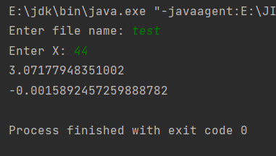

Рис.1.1 Результат роботи програми

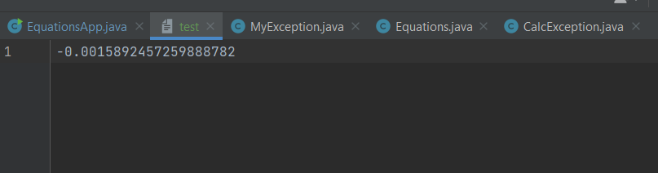

Рис.1.2 Результат роботи програми у файлі

**Фрагмент згенерованої документації**

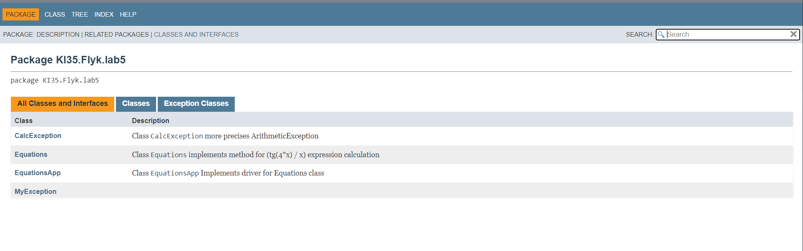

Рис.2.1 Фрагмент згенерованої документації

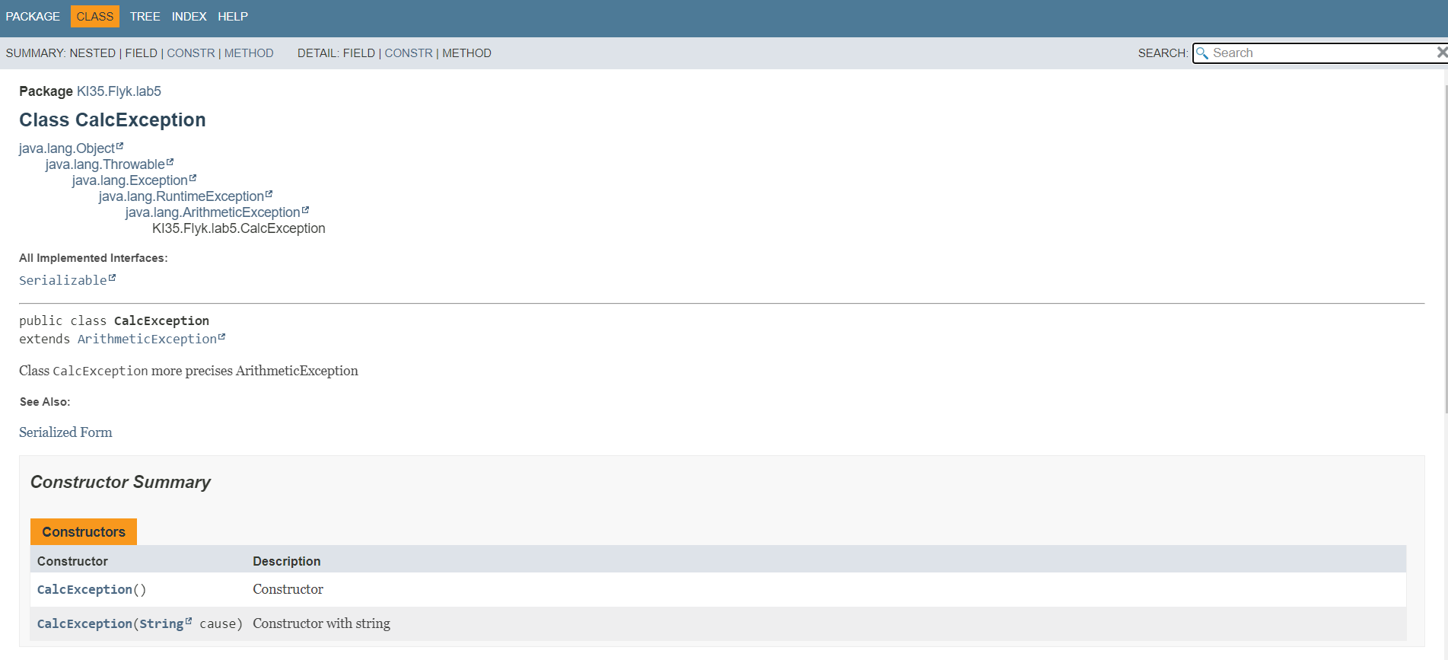

Рис.2.2 Фрагмент згенерованої документації файлу CalcException

**Відповіді на контрольні запитання:**

1. Дайте визначення терміну «виключення».

Виключення – це механізм мови Java, що забезпечує негайну передачу керування блоку коду опрацювання критичних помилок при їх виникненні уникаючи процесу розкручування стеку.

1. У яких ситуаціях використання виключень є виправданим?

Генерація виключень застосовується при:

* + помилках введення, наприклад, при введенні назви неіснуючого файлу або Інтернет адреси з подальшим зверненням до цих ресурсів, що призводить до генерації помилки системним програмним забезпеченням;
  + збоях обладнання;
  + помилках, що пов’язані з фізичними обмеженнями комп’ютерної системи, наприклад, при заповненні оперативної пам’яті або жорсткого диску;
  + помилках програмування, наприклад, при некоректній роботі методу, читанні елементів порожнього стеку, виходу за межі масиву тощо.

**Висновок:**

Під час виконання роботи я оволодів навиками використання механізму виключень при написанні програм мовою Java.